【精品推荐】

你爸躺在地上，而你在通讯录里

（医工谢宗凤推荐，2017年9月26日）

推荐理由：这篇文章讲述的是关于空巢老人们的故事，其实是现实的悲剧。他们一直在让我们过上好的生活，自己扛下所有事情就是为了不要拖累我们。然而我们在想些什么呢？我们只想着在远方过着便利繁华的生活。我们到底为父母做了什么？我们背井离乡是为了什么?如果不能照顾好父母？我们所做的一切还有多大意义？远走高飞的时候多回头看看，还能爱的时候抓紧时间爱。

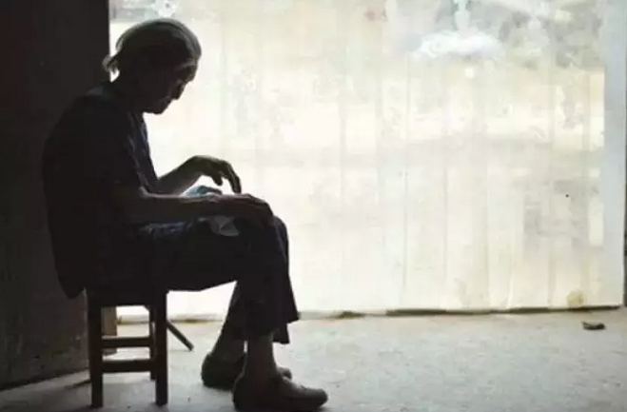

有媒体统计

哈尔滨192.4万老年人口中

有六成多“空巢老人”

他们不怕死却怕生病

更怕给孩子添麻烦

在他们的手机里

孩子永远在通讯录的第一位

他们可能正是你的父母

或者，你的未来…



我最无助的时候

你爸躺在地上，而你在通讯录里

65岁的朱阿姨一个人照顾瘫痪在床的老伴已5年了，担心突然病倒、担心各种突发情况，她会设想各种突然状况，脑子里预演过能想到的突发情景，但唯独没想过瘫痪的老伴会掉到地上。

三个月前的一天，凌晨两点多，“咣当”一声闷响，平时连翻身都没办法做到的老伴好像“睡毛了”，从床上掉到了地上。

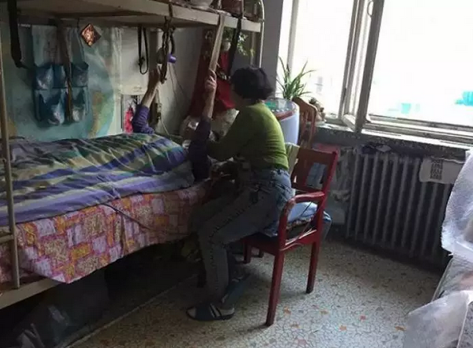

(朱阿姨要照顾生病卧床5年的老伴)

“我搂着他的腰，想把他抱到床上，可坐着抱我站不起身，站着弯腰抱我抬不起胳膊。”朱阿姨折腾了20多分钟，根本整不动。怕老伴着凉，她把一床毛毯从腰间铺在老伴身下，打开手机通讯录，里面包括独生女在内100多人，她却不知道该打给谁。

女儿远在成都，亲朋这个时间都在熟睡，刚强了一辈子的朱阿姨，在那一刻抱着老伴哭了……最后跑到楼下央求两位保安，一再保证即使出了问题也和人家没关系，两名保安才上楼帮忙把老伴搬到了床上。

一周后，朱阿姨将自家一间住屋对外出租，出租条件第一条就是“本分、老实、男孩”。

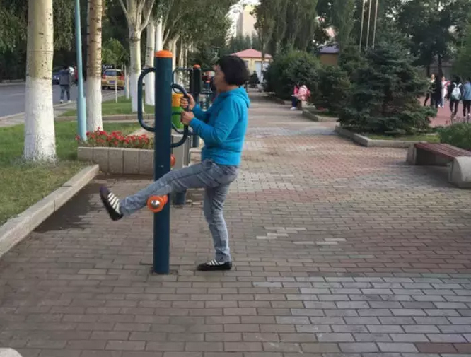

(为了少得病，各种健身器材都玩转了)

今年春节女儿回来过年，和妈妈一起要给老爸洗个澡，干干净净过年。娘俩找个大床单，一人拽一头儿，把老爷子抬进卫生间，浴房里铺上瑜伽垫，给一年多只是擦擦身的老爸洗了个痛快澡。

等收拾完，朱阿姨看见平时大咧咧的女儿蹲在卫生间角落里，头埋得很深，哭得肩膀一直抖动，“妈，你一个人在家照顾爸太不容易了。你和我爸去成都吧，这样晚上我还能下班回来替替你。”

朱阿姨回了一句，“我上辈子肯定是‘该’你们家的，再说吧！”把女儿拉起来，心里却又告诉一次自己，“可不能病啊，老伴已经瘫痪了，自己再病倒，那简直要了姑娘的命啊！ ”

朱阿姨一直不去成都，一方面不想给孩子添麻烦，更重要的一点是因为异地医保无法结算。前几个月，在小广场走大圈，一位“圈友”告诉她，去年国家就表示要推进全国医保联网。

现在这是“朱阿姨们”最感兴趣的一件“国家大事”，互相见面总打听“总理说的那事咋样了？”

好消息是，据人社部消息，截至今年9月15日，全国跨省定点医疗机构增加到6976家，85%的三级定点医疗机构已联接入网，可以提供跨省异地就医住院医疗费用直接结算服务。9月底前，医保全国联网和跨省异地就医直接结算将全面完成。

（紧接下页）

她更怕家里的静

几千块钱买条狗，就为了有个“应声”的

张阿姨每天也不让自己闲下来，独生女大学毕业就留在了广州，老伴去世后，她更怕家里的静。

收音机、电视都是从睁眼开到闭眼，还特意花了几千块钱买了条善解人意的小狗，就为了自己说话时，有个“应声”的。

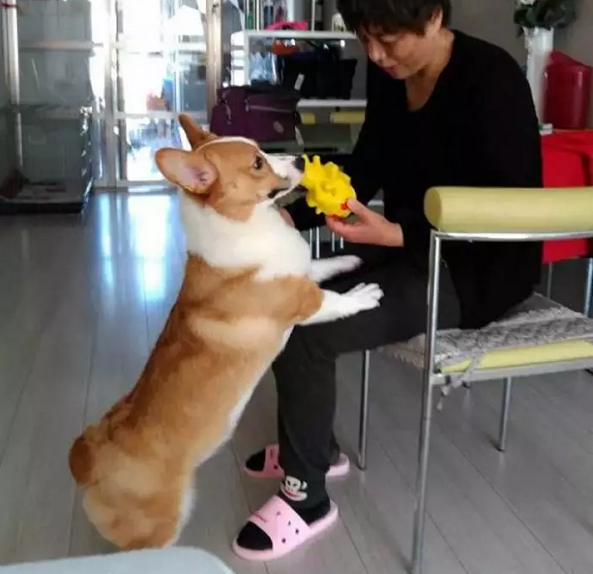

　　(这条小狗，就是张阿姨每天的伴儿)

对外张阿姨总说姑娘能花钱，但细听能感觉到是“显摆”。“你瞧瞧，这一柜的衣服都是她给我买的。”张姨特意打开衣柜让记者看，顺手拿起一只包得很仔细的手提包，这是今年母亲节女儿花2000多给她买的，“这和我那30多块钱的有什么区别”，但女儿说了就是老妈看不出区别，背出去别人都识货。

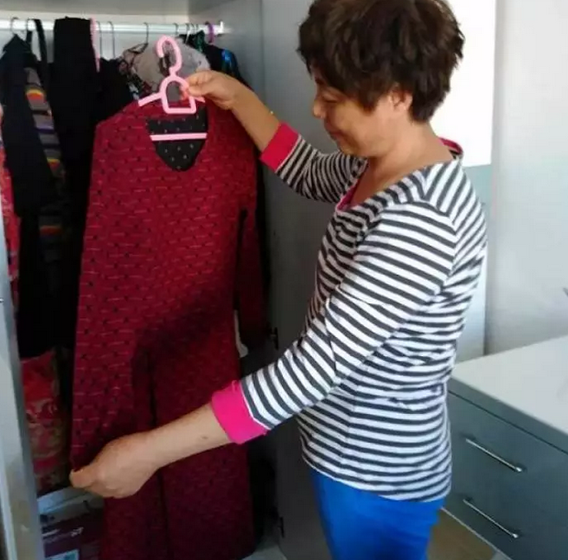

(一柜子的衣服都是女儿给张阿姨买的)

女儿离家13年，在张阿姨的手机通讯录里始终叫“啊”，因为能一直排在第一位。

张阿姨曾经去过广州女儿的外企，气派的高楼，可里面是密密麻麻的小格子，只能看见年轻人一个个小脑袋。看到为了攒钱买房的宝贝女儿周日一大早头发都来不及扎，嘴里塞块干面包就顶着大太阳做兼职时，当妈的眼泪一下子就下来了。

“父母为孩子付出是天经地义的。大城市打拼太难了，这么贵的房价，我们也帮不上忙，心里觉得委屈了孩子。”张阿姨说，她挺盼着女儿能赶紧要孩子，要是用她照顾，立刻打起背包就出发。把孩子照顾到上了学，她就回哈尔滨。

就在前几天，张阿姨远在广州的女儿收到了妈妈的快递，层层包裹下，是一大袋新鲜的东北油豆角，这是她今年夏天收到的第8包家乡油豆角，她知道运费都比豆角贵。

但她不知道的是，千里之外的母亲，为了让她能吃上今年最后一拨油豆角，跑了好几个早市。这小三斤油豆角，是妈妈坐着小板凳从十斤里一根根挑选出来的……

在电话中撒谎

就怕千里之外的儿子听见自己的哽咽声

67岁的陈阿姨因为胃溃疡穿孔手术住了院，和老伴一商量，不想让在美国工作的儿子惦记，偷偷办了入院手续。手术后住院那十几天，天天都是老伴在医院24小时陪护。

有一天正在点滴的陈阿姨要上卫生间，扭头一看熬了好几晚的老伴坐着打起了盹，没忍心招呼他，自己一手高举着点滴药袋，猫着腰一步一步向走廊里的卫生间走去。“走路还好点，进了厕所最难。”

陈阿姨说，既要解裤子，还不敢用力怕滚针，肚子稍微一用力就象刀在里面剜一样疼。刚蹭回病房，手机响了，“妈，你在家呢？咋这么半天才接电话呢？”“妈在厨房擦瓷砖呢，没听见！”陈阿姨最后一个字说完，用牙咬住了下嘴唇，就怕千里之外的儿子听见自己的哽咽声……

陈阿姨的老伴赵叔，到现在都忘不了多年前把儿子送出国前前后后那几天。大概提前一个多月，赵叔常失眠，半夜起来抽支烟都躲进阳台，走来走去就怕吵醒儿子。有几个晚上就是整宿躲在办公室了，把各种出国留学指南翻得都卷了边儿。

儿子走后，赵叔专门去书店买了个超大个儿的地球仪，放在自己床头柜上，好多次晚上睡不着时，就拨弄它转，或是用手量从中国到美国的距离。地球仪上不到一扎的距离，实际上却是15000多公里。

随着年龄越来越大，陈阿姨夫妇在生活上出现的不便也与日渐增，但他们依然没后悔当年把儿子放出去，只要孩子好，他发展好，当父母的啥心情都能放进肚里。

“想不想儿子呢？当然是想。”陈阿姨说，前些年的想和如今年岁大了想不一样，前些年是单纯的想和惦记，怕他一个人在外面不会照顾自己，没深没浅不注意安全；现在还是想和惦记，但还会多了一份老无倚靠的恐慌。

家里遥控器坏了，二人就硬生生地挺了好几天没电视的日子，后来实在没办法，才让亲戚家孩子过来帮弄好。有时候去早市，偶尔遇到小贩缺斤少两，赵叔要冲上去找人理论，陈姨总会拉住劝“儿子也不在家，你一个老头子可压住点火吧!”

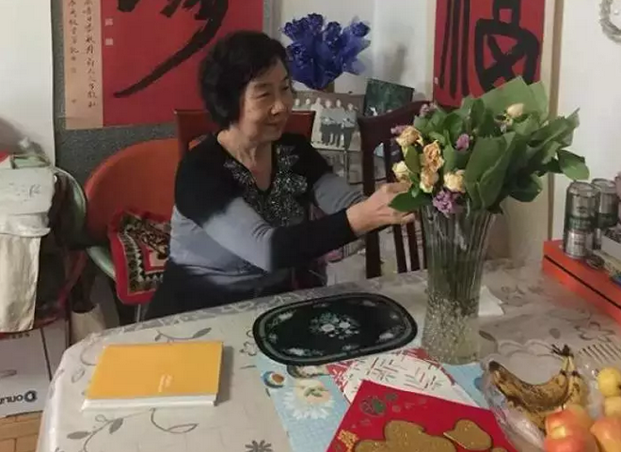

(儿媳在教师节当天给田阿姨快递来的鲜花)

我不怕死但就怕生病

更怕得上离不开人伺候的病

79岁的柴大爷和老伴田姨除了想外地的儿子们，更想孙子们，尤其是大孙子，从初一到高考，在他们身边住了7年。虽然都已经军校毕业成为了一名军医，可爷爷奶奶依旧放不心。

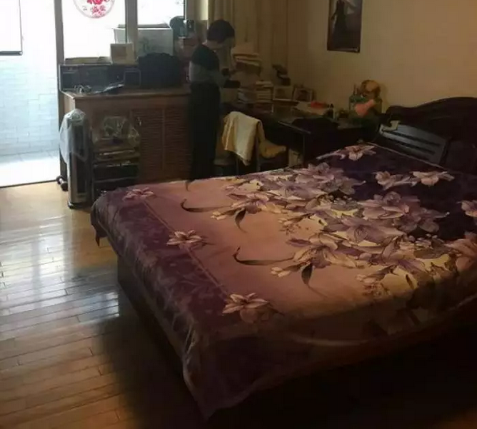

(田阿姨白天要到孙子住过的房间看几次)

田姨刚给孙子发了条微信，告诉他4斤月饼马上寄出去，是他最爱吃的五仁和川酥，特意多买了些，就是想大孙子刚工作，得和战友同事处好关系。

病不起，不敢病。花钱遭罪都是第二位，关键是给孩子们添麻烦。前年柴叔腰突做了手术，为了照顾术后的他，儿子和儿媳把他接到了北京家中，二儿子和儿媳也请假跟着到北京去护理。

一折腾就是大半个月，孩子们都孝顺，和单位请了假，耽误了工作，孙子们又都在上学，在家里还要拜托别人照顾。

所以从那以后老俩口更爱惜身体，想通了一个道理：出钱出力都帮不上孩子们，只能把自己“整明白”，不添麻烦就是最大的帮忙了。

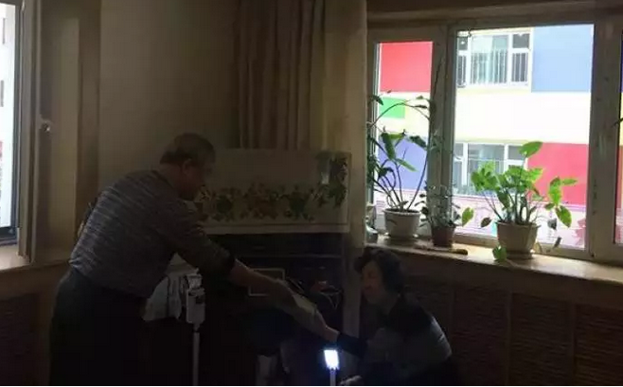

(老两口收拾家里的影集)

现在老俩口每天概括起来就是吃喝玩乐。做饭不糊弄，早饭都得炒俩菜，白天去老年大学学跳舞。

每年都出门旅游，家里电视柜上摆满了二老旅游的合影，韩国、日本、越南……下个月又要打起行李出发去三亚当候鸟了。

柴叔的大儿子在北京买了套三居室，都装修完了，就是想把老爸老妈接过去养老。可二老死活不同意，他们有他们的理由：北京夏天太热，空气质量也不好，总不能天天捂个口罩出门吧；大儿子和儿媳妇平时非常忙，一个月也就在家呆10天，不想打扰他们。

柴叔说，理解儿子想接自己过去的想法，做老人也得为子女着想，“咱就当个过客”。老头笑着说，能独立生活就独立生活，等动不了或剩一个人时再说吧。

黄昏如约而至，柴大爷穿着孙子淘汰的运动服和老伴收拾家里的影集，大孙子的房间里还是按着他高考复习时摆设，桌上的参考书和墙上的篮球明星科比海报都没动过。

空巢老人的故事还在继续……

阳光透过窗户，铺洒在蓝白格床单上，床单上摆着从K、Q……到A的扑克队列。

摆弄这个队列的是一双布满老年斑的手，手的主人是85岁的王奶奶。坐在床沿给扑克牌排队，是她每天除吃饭外必做的事儿，有时候是半天，有时候是一天，一遍一遍地重复着……

这样的日子，是从四年前她最后一个儿子去世后开始的。

两个儿子和老伴曾来过的痕迹一丝都找不到。“都烧了，不想留，看了难受。”王奶奶说这话时，眼睛一直看远方，嘴角使劲向上，努力做出“都过去了”的样子。

大儿子死于车祸，一直照顾她的二儿子几年前查出喉癌，为了给儿子治病，王奶奶把自己的房子卖了和死神争儿子，最后她还是输了。

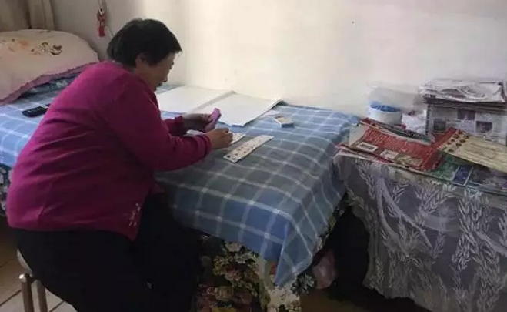

(摆扑克是王奶奶每天最大的乐趣)

三个子女一个在外地，一个在国外，另一个身体不好，一年来探望不了他两趟。82岁的刘叔每天基本不着家，去江边看别人下棋能看半天，在小区里坐着看野猫打仗也能从头看到尾，实在没意思他就随便找个公交车坐上去，一口气坐到终点，再坐回来。

这个躲过了日军轰炸机、挨过三年自然灾害的老头儿，却被晚年孤独牢牢捕获。

听说记者要来家里采访，老人特意去超市买了“一个里面有一整只虾仁”的高档速冻饺子，一定要留和孙女年龄相仿的记者吃顿饭。

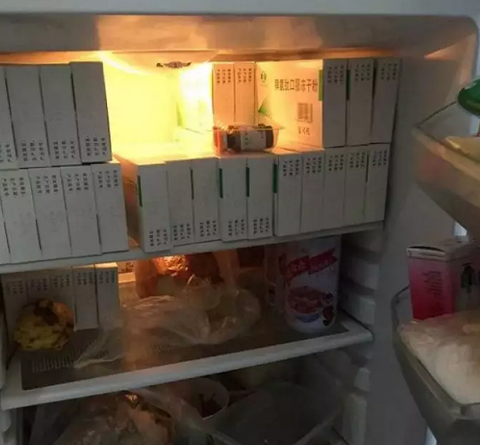

(冰箱里，一半是咸菜一半是保健品)

“爷爷其实不饿，就是想桌子对面有个人一起吃饭。”老人喃喃自语。

可怜天下父母心！

或许，我们该想想了

我们到底为父母做了什么

我们背井离乡是为了什么

如果不能照顾好父母

我们所做的一切一切

还有多大意义？

（推荐者注：本文来自微信公众号人民日报2017年9月25日）

（注：学校关工网站刊发时间：2017年9月29日）